# Guía de estilo

## 1. Paleta de Colores

La paleta de colores se basa en tonos elegantes y modernos, con un enfoque en la claridad y la funcionalidad.

|  |  |
| --- | --- |
| **Elemento** | **Color Hexadecimal** |
| Fondo principal | #2E2E2E |
| Botones numéricos | #4A4A4A |
| Botones de operaciones | #1E90FF |
| Botón de igual (=) | #2E8B57 |
| Texto y números | #FFFFFF |
| Bordes y detalles | #CCCCCC |
| Pantalla de resultados | #232323 |
| Texto de pantalla de resultados | #FFFFFF |

## 2. Tipografía

La tipografía debe ser limpia, moderna y fácil de leer.

**Fuente principal:** SansSerif

**Tamaño de la fuente:** 16

## 3. Bosquejo inicial

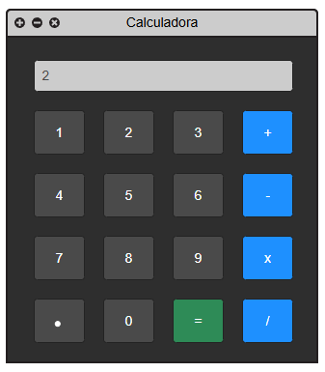

## 4. Diseño Final

